**TRƯỜNG ĐẠI HỌC SƯ PHẠM TP. HỒ CHÍ MINH**

**KHOA CÔNG NGHỆ THÔNG TIN**

---□□---

**ĐỒ ÁN MÔN HỌC**

**THIẾT KẾ WEB**

**THIẾT KẾ WEBSITE BÁN HOA QUẢ ONLINE**

Giáo viên hướng dẫn : ThS. Nguyễn Đỗ Thái Nguyên

Nhóm SV thực hiện : 50.01.104.180 – Đặng Trần Hoàng Vũ

: 50.01.104.065 – Trần Quang Huy

: 50.01.104.140 – Nguyễn Lâm Minh Tài

: 50.01.104.136 – Đặng Yên Chí Tài

Mã lớp học phần : COMP180203

**KHOA CÔNG NGHỆ THÔNG TIN**

---□□---

**ĐỒ ÁN MÔN HỌC**

**THIẾT KẾ WEB**

**THIẾT KẾ WEBSITE BÁN HOA QUẢ ONLINE**

**LỜI CẢM ƠN**

Trong lời đầu tiên của báo cáo đồ án cuối kì “Xây dựng Website bán các loài hoa quả online’’này, tụi em muốn gửi những lời cảm ơn và biết ơn chân thành nhất của mình tới tất cả những người đã hỗ trợ, giúp đỡ tụi em về kiến thức và tinh thần trong quá trình thực hiện đồ án.

Trước hết tụi em xin cảm ơn Thầy Nguyễn Đỗ Thái Nguyên. Giảng viên môn thiết kế web của khoa Công Nghệ Thông Tin, Trường Đại học Sư Phạm TPHCM. Người đã hướng dẫn và chỉ dạy cho tụi em về kiến thức để thực hiện đồ án.

Xin chân thành cảm ơn ban giám hiệu nhà trường, các thầy cô trong khoa Công Nghệ Thông Tin và các phòng ban nhà trường đã tạo điều kiện tốt nhất cho tụi em cũng như các bạn khác trong suốt thời gian học tập vừa qua.

Cuối cùng tụi em xin cảm ơn đến gia đình, bạn bè, người thân đã giúp đỡ tụi em trong xuyên suốt quá trình học tập và thực hiện đồ án. Do lần đầu thực hiện đồ án và kiến thức còn nhiều phần hạn chế nên không tránh khỏi những thiếu sót nhất định trong đồ án thực hiện.

Tụi em rất mong nhận được những ý kiến đóng góp của thầy để tụi em có thêm kinh nghiệm và tiếp tục hoàn thiện đồ án của mình.

Em xin chân thành cảm ơn!

TPHCM,ngày……tháng……năm 2024

Giảng viên

**ĐÁNH GIÁ NHẬN XÉT CỦA GIẢNG VIÊN**

**--------------------------------**

………………………………………………………………………………………………

………………………………………………………………………………………………

………………………………………………………………………………………………

………………………………………………………………………………………………

………………………………………………………………………………………………

………………………………………………………………………………………………

………………………………………………………………………………………………

………………………………………………………………………………………………

………………………………………………………………………………………………

………………………………………………………………………………………………

………………………………………………………………………………………………

………………………………………………………………………………………………

………………………………………………………………………………………………………………………………………………………………………………………………

………………………………………………………………………………………………

- Điếm số:………………………………………………………………………………….

- Điểm chữ:………………………………………………………………………………..

TPHCM, ngày…..tháng…..năm 2024

Giảng viên

# DANH MỤC TỪ VIẾT TẮT

|  |  |  |
| --- | --- | --- |
| STT | Chữ viết tắt | Giải thích |
| 1 | CSS | Cascading Style Sheets |
| 2 | Js | Javascript |
| 3 | HTML | Hyper Text Markup Language |
| 4 | AD | Admin |

# DANH MỤC THUẬT NGỮ ANH – VIỆT

|  |  |  |
| --- | --- | --- |
| Thuật ngữ | Tiếng Anh | Trích dẫn(nghĩa) |
| Giao diện người dùng | Frontend | là những gì người dùng nhìn thấy và bao gồm các phần tử trực quan như nút, hộp kiểm, đồ họa và thông điệp văn bản. |
| Thiết kế web đáp ứng | Responsive web design | là những gì người dùng nhìn thấy và bao gồm các phần tử trực quan như nút, hộp kiểm, đồ họa và thông điệp văn bản. |
| Quảng cáo tự động | Carousel | Quảng cáo tự động |
| Tài liệu | File | Tài liệu |
| Javascript | Javascript | Là một ngôn ngữ lập trình website được tích hợp và nhúng trong HTML |
| Cửa sổ nổi | Popup | Pop up là một hộp thoại nhỏ tự động bật lên khi người dùng mở trình duyệt hoặc truy cập vào một website. Nội dung của pop up thường là tin quảng cáo hoặc cung cấp một thông tin hữu ích nào đó. |
| Chi tiết sản phẩm | Productdetail | Hiển thị chi tiết các mặt hàng sản phẩm |
| Quản lí sản phẩm | Productmanagement | Quản lí các mặt hàng sản phẩm |
| Thống kê | Stats | Hiển thị số lương nhập, xuất của sản phẩm |
| Ngôn ngữ kịch bản | Script | Script (hoặc ngôn ngữ kịch bản) là một loại ngôn ngữ mà máy tính có thể thực thi trực tiếp từ tệp nguồn mà không cần thông qua quá trình biên dịch |
| Quản trị viên | Admin | Người quản lí các thông tin của cửa hàng |
| Trang web | Website | Trang web |
| Ngôn ngữ đánh dấu siêu văn bản | HTML | Ngôn ngữ để tạo cấu trúc và các phần trong trang web và ứng dụng |

# DANH MỤC BẢNG BIỂU

# DANH MỤC HÌNH ẢNH

**[Hình 3.1: Giao diện trang chủ 1](file:///C:\\Users\\Xipo\\Downloads\\mãu%20báo%20%20cáo%20thiet%20ke%20web%20(2).docx" \l "_Toc184670030)**

**[Hình 3.2: Giao diện trang giới thiệu 4](file:///C:\\Users\\Xipo\\Downloads\\mãu%20báo%20%20cáo%20thiet%20ke%20web%20(2).docx" \l "_Toc184670031)**

**[Hình 3.3: Giao diện trang liên hệ 7](file:///C:\\Users\\Xipo\\Downloads\\mãu%20báo%20%20cáo%20thiet%20ke%20web%20(2).docx" \l "_Toc184670032)**

**[Hình 3.4: Giao diện trang tin tức 10](file:///C:\\Users\\Xipo\\Downloads\\mãu%20báo%20%20cáo%20thiet%20ke%20web%20(2).docx" \l "_Toc184670033)**

**[Hình 3.5: Giao diện trang quản lí sản phẩm 13](#_Toc184670034)**

**[Hình 3.6: Giao diện trang tuyển dụng 17](file:///C:\\Users\\Xipo\\Downloads\\mãu%20báo%20%20cáo%20thiet%20ke%20web%20(2).docx" \l "_Toc184670035)**

**[Hình 3.7: Giao diện trang thống kê đơn hàng 20](file:///C:\\Users\\Xipo\\Downloads\\mãu%20báo%20%20cáo%20thiet%20ke%20web%20(2).docx" \l "_Toc184670036)**

**[Hình 3.8: Giao diện trang bảo hành 23](file:///C:\\Users\\Xipo\\Downloads\\mãu%20báo%20%20cáo%20thiet%20ke%20web%20(2).docx" \l "_Toc184670037)**

**[Hình 3.9: Giao diện trang admin 26](file:///C:\\Users\\Xipo\\Downloads\\mãu%20báo%20%20cáo%20thiet%20ke%20web%20(2).docx" \l "_Toc184670038)**

**[Hình 3.10: Giao diện đăng kí 30](file:///C:\\Users\\Xipo\\Downloads\\mãu%20báo%20%20cáo%20thiet%20ke%20web%20(2).docx" \l "_Toc184670039)**

**[Hình 3.11: Giao diện đăng nhập 30](file:///C:\\Users\\Xipo\\Downloads\\mãu%20báo%20%20cáo%20thiet%20ke%20web%20(2).docx" \l "_Toc184670040)**

**[Hình 3.12: Thanh tìm kiếm 31](file:///C:\\Users\\Xipo\\Downloads\\mãu%20báo%20%20cáo%20thiet%20ke%20web%20(2).docx" \l "_Toc184670041)**

**[Hình 3.13: Giao diện giỏ hàng 31](file:///C:\\Users\\Xipo\\Downloads\\mãu%20báo%20%20cáo%20thiet%20ke%20web%20(2).docx" \l "_Toc184670042)**

**[Hình 3.14: Menu điều hướng 32](#_Toc184670043)**

**[Hình 3.15: Giao diện liên hệ 32](#_Toc184670044)**

**[Hình 3.16: Giao diện trang quản lý 33](#_Toc184670045)**

**Hình 4.1: Giao diện chi tiết trang chủ…………………………...…...…41**

**Hình 4.2: Giao diện chi tiết các sản phẩm được bán…………..…...41**

**Hình 4.3: Giao diện trang tin tức……………………..…………….……...42**

**Hình 4.4: Giao diện trang tuyển dụng…………………………….……...42**

**Hình 4.5: Giao diện trang thông tin cửa hàng……………...…….....43**

**Hình 4.6: Giao diện trang chính sách bảo hành…………...…….......43**

**Hình 4.7: Giao diện trang liên hệ cửa hàng……………........………...44**

**BẢNG PHÂN CÔNG**

|  |  |  |  |  |
| --- | --- | --- | --- | --- |
| STT | HỌ VÀ TÊN | MSSV | NHIỆM VỤ | GHI CHÚ |
| 1 | Đặng Trần Hoàng Vũ | 50.01.104.180 | Báo cáo đồ án Chỉnh sửa báo cáo Tổng hợp báo cáo Viết lời mở đầu | Word(chương 1,3,4; phụ lục; lời mở đầu; hình ảnh) |
| 2 | Trần Quang Huy | 50.01.104.065 | Tìm hiểu và viết code Báo cáo đồ án Chỉnh sửa powerpoint Tìm hiểu quy trình thực hiện | Word(chương 3) code powerpoint |
| 3 | Đặng Yên Chí Tài | 50.01.104.136 | Tìm hiểu và viết code Báo cáo đồ án Tìm hiểu quy trình thực hiện | Word(chương 3) code |
| 4 | Nguyễn Lâm Minh Tài | 50.01.104.140 | Chỉnh sửa báo cáo  Báo cáo đồ án Viết kết luận | Word(chương 2,3,4,5) |

**MỤC LỤC**

**[DANH MỤC TỪ VIẾT TẮT iii](#_Toc184674407)**

**[DANH MỤC THUẬT NGỮ ANH – VIỆT iv](#_Toc184674408)**

**[DANH MỤC BẢNG BIỂU vi](#_Toc184674409)**

**[DANH MỤC HÌNH ẢNH vii](#_Toc184674410)**

**[CHƯƠNG 1 1](#_Toc184674411)**

**[1.1 Tổng quan về đề tài 1](#_Toc184674412)**

**[1.2 Phạm vi đề tài 1](#_Toc184674413)**

**[1.3 Lý do chọn đề tài 2](#_Toc184674414)**

**[CHƯƠNG 2 CƠ SỞ LÝ THUYẾT: 3](#_Toc184674415)**

**[2.1 Mô tả website 3](#_Toc184674416)**

**[2.2 capnhat.js (Cập nhật) 3](#_Toc184674417)**

**[2.3 cart.js 4](#_Toc184674418)**

**[2.4 filter.js 4](#_Toc184674419)**

**[2.5 popup.js 4](#_Toc184674420)**

**[2.6 productdetail.js 5](#_Toc184674421)**

**[2.7 product Management.js 5](#_Toc184674422)**

**[2.8 stats.js 6](#_Toc184674423)**

**[2.9 script.js 6](#_Toc184674424)**

**[2.10 admin.js 6](#_Toc184674425)**

**[CHƯƠNG 3:THIẾT KẾ WEBSITE: 8](#_Toc184674426)**

**[3.1 Thiết kế giao diện 8](#_Toc184674427)**

***[3.1.1) Trang chủ](#_Toc184674428)* [8](#_Toc184674428)**

***[3.1.2) Trang giới thiệu](#_Toc184674429)* [11](#_Toc184674429)**

***[3.1.3) Trang liên hệ](#_Toc184674430)* [14](#_Toc184674430)**

***[3.1.4) Trang tin tức](#_Toc184674431)* [17](#_Toc184674431)**

***[3.1.6) Trang tuyển dụng](#_Toc184674432)* [24](#_Toc184674432)**

***[3.1.7) Trang thống kê đơn hàng](#_Toc184674433)* [27](#_Toc184674433)**

***[3.1.8) Trang bảo hành](#_Toc184674434)* [30](#_Toc184674434)**

***[3.1.9) Trang admin](#_Toc184674435)* [33](#_Toc184674435)**

**[3.2 Thiết kế chức năng 37](#_Toc184674436)**

***[3.2.1) Các tính năng cơ bản của website:](#_Toc184674437)* [37](#_Toc184674437)**

***[3.2.2) Giỏ hàng và thanh toán:](#_Toc184674438)* [38](#_Toc184674438)**

***[3.2.3) Tính năng điều hướng:](#_Toc184674439)* [39](#_Toc184674439)**

***[3.2.4) Quản lý nội dung:](#_Toc184674440)* [39](#_Toc184674440)**

**[CHƯƠNG 4 WEBSITE 41](#_Toc184674441)**

**[CHƯƠNG 5 KẾT LUẬN VÀ HƯỚNG PHÁT TRIỂN 44](#_Toc184674442)**

**[5.1 Kết luận 44](#_Toc184674443)**

**[5.2 Hướng phát triển của website 44](#_Toc184674444)**

***[5.2.1) Cải thiện trải nghiệm người dùng](#_Toc184674445)* [44](#_Toc184674445)**

***[5.2.2) Tăng cường các tính năng chăm sóc khách hàng](#_Toc184674446)* [45](#_Toc184674446)**

**[TÀI LIỆU THAM KHẢO 47](#_Toc184674447)**

# CHƯƠNG 1

## 1.1 Tổng quan về đề tài

Trong bối cảnh kinh tế thị trường hiện nay đang ngày càng phát triển. Việc thành lập một website cũng như một hình thức bán hàng online đang ngày càng được phổ biến bởi tính tiện lợi nên chúng em quyết định “Xây dựng một website bán hàng thông minh” nhằm mục đích đưa thông tin đến tay người dùng một cách thuận tiện và nhanh nhất.

Website của chúng em là một web kinh doanh trái cây. Đây là một website bán hàng nhằm mục đích giới thiệu thông tin của cửa hàng đến với người tiêu dùng như các thông tin chi tiết của mặt hàng, hình ảnh mô tả sản phẩm, giá cả , khuyến mãi, ưu đãi đến với người tiêu dùng. Website bao gồm các chức năng sau:

* Quảng cáo các loài hoa quả (thông tin, xuất xứ).
* Hiển thị danh sách các mặt hàng hóa.
* Quản lý các đơn đặt hàng và đơn giao hàng của cửa hàng.
* Cập nhật hàng hóa, nhà sản xuất.
* Cho phép khách hàng đặt mua online.

## Phạm vi đề tài

***1.2.1\*Giao diện người dùng (Frontend):\****

- Thiết kế giao diện hiển thị danh mục sản phẩm (các loại hoa quả).

- Trang chi tiết sản phẩm (mô tả, giá cả, hình ảnh).

- Giỏ hàng và thanh toán cơ bản.

- Form liên hệ/hỗ trợ khách hàng.

***1.2.2\*Danh mục sản phẩm:\****

- Phân loại hoa quả theo loại, hoặc giá cả

- Cập nhật danh sách sản phẩm mẫu (kèm hình ảnh).

***1.2.3\*Tính năng cơ bản:\****

- Thêm, xóa, chỉnh sửa sản phẩm trong giỏ hàng.

- Hiển thị tổng giá tiền của giỏ hàng.

- Gửi thông tin đơn hàng qua email hoặc lưu trữ cục bộ.

***1.2.4\*Tính tương thích:\****

- Tương thích với các trình duyệt phổ biến (Chrome, Firefox, Edge).

- Thiết kế responsive để hiển thị tốt trên máy tính và điện thoại.

***1.2.5\*Công nghệ sử dụng:\****

- HTML, CSS để xây dựng giao diện.

- JavaScript để xử lý tương tác cơ bản.

## 1.3 Lý do chọn đề tài

Trong xã hội công nghệ ngày càng phát triển, khi internet trở nên phổ biến thì việc mua bán qua mạng internet cũng phát triển theo đó. Song bên cạnh đó, việc nắm bắt tìm hiểu phân tích nhu cầu người tiêu dùng là một phần vô cùng quan trọng, nó giúp người tiêu dùng dễ dàng lựa chọn sản phẩm phù hợp, giúp các nhà kinh doanh quyết định đón đầu xu thế khách hàng

# CHƯƠNG 2 CƠ SỞ LÝ THUYẾT:

## 2.1 Mô tả website

Chức năng 1: Quản lý giao diện người dùng và admin.

Chức năng 2: Hiển thị sản phẩm và chi tiết sản phẩm.

Chức năng 3: Thêm, sửa, xóa sản phẩm.

Chức năng 4: Quản lý giỏ hàng, thanh toán, và lịch sử mua hàng.

Chức năng 5: Các tính năng đăng nhập, đăng ký, đăng xuất.

Chức năng 6: Các bộ lọc, tìm kiếm, và sắp xếp sản phẩm.

Chức năng 7: Quản lý quảng cáo carousel.

Chức năng 8: Thống kê đơn hàng và doanh thu.

## 2.2 capnhat.js (Cập nhật)

* **Giới thiệu:** File này có thể liên quan đến việc cập nhật dữ liệu trên trang web, ví dụ như cập nhật sản phẩm, đơn hàng, hoặc thông tin người dùng.
* **Ưu điểm:**
  + Giúp cập nhật dữ liệu trên trang web một cách nhanh chóng và hiệu quả mà không cần phải tải lại toàn bộ trang.
  + Tăng trải nghiệm người dùng, vì việc cập nhật được thực hiện mượt mà và không gián đoạn.

## 2.3 cart.js

* **Giới thiệu:** File này thường dùng để quản lý giỏ hàng trong các trang web thương mại điện tử. Nó xử lý các tác vụ như thêm, xóa, cập nhật số lượng sản phẩm trong giỏ.
* **Ưu điểm:**
  + Dễ dàng thao tác và quản lý các sản phẩm trong giỏ hàng.
  + Cải thiện trải nghiệm mua sắm của khách hàng bằng cách cung cấp các tính năng tiện lợi như cập nhật nhanh chóng và xem lại các sản phẩm đã chọn.
  + Tăng tính năng động và hiệu quả trong việc xử lý đơn hàng.

## 2.4 filter.js

* **Giới thiệu:** Đây là file JavaScript giúp lọc dữ liệu, chẳng hạn như sản phẩm, theo các tiêu chí như giá hoặc các thuộc tính khác.
* **Ưu điểm:**
  + Tăng trải nghiệm người dùng bằng cách cho phép người dùng lọc kết quả theo nhu cầu.
  + Giúp người dùng dễ dàng tìm kiếm thông tin họ cần, đặc biệt là trong các cửa hàng trực tuyến với số lượng sản phẩm lớn.
  + Tiết kiệm thời gian cho người dùng khi tìm kiếm.

## 2.5 popup.js

* **Giới thiệu:** File này quản lý các popup (cửa sổ nổi) trên trang web, ví dụ như các thông báo, đăng nhập, hoặc giỏ hàng.
* **Ưu điểm:**
  + Tăng tính tương tác với người dùng thông qua các cửa sổ thông báo, nhắc nhở, hoặc các tính năng khác.
  + Dễ dàng hiển thị thông tin mà không làm phiền người dùng quá mức.
  + Cải thiện trải nghiệm người dùng khi sử dụng các tính năng như thông báo hoặc yêu cầu xác nhận.

## 2.6 productdetail.js

* **Giới thiệu:** File này xử lý các chức năng liên quan đến chi tiết sản phẩm, bao gồm hiển thị thông tin sản phẩm, hình ảnh, và các thuộc tính khác.
* **Ưu điểm:**
  + Tăng trải nghiệm người dùng bằng cách cung cấp đầy đủ thông tin chi tiết về sản phẩm.
  + Giúp khách hàng dễ dàng tìm hiểu về sản phẩm trước khi quyết định mua.
  + Có thể tích hợp các tính năng như đánh giá sản phẩm, chia sẻ thông tin sản phẩm.

## 2.7 product Management.js

* **Giới thiệu:** File này liên quan đến việc quản lý các sản phẩm trên trang web, bao gồm thêm, xóa, chỉnh sửa thông tin sản phẩm.
* **Ưu điểm:**
  + Cung cấp giao diện quản lý sản phẩm mạnh mẽ cho người quản trị.
  + Tối ưu hóa quá trình quản lý sản phẩm và cập nhật thông tin một cách dễ dàng.
  + Giúp quản trị viên kiểm soát kho hàng hiệu quả và có thể cập nhật tình trạng sản phẩm trong thời gian thực.

## 2.8 stats.js

* **Giới thiệu:** File này liên quan đến thống kê, có thể bao gồm các số liệu như doanh thu, số lượng đơn hàng, tỷ lệ chuyển đổi, v.v.
* **Ưu điểm:**
  + Cung cấp cái nhìn tổng quan về hiệu suất trang web hoặc cửa hàng trực tuyến.
  + Giúp người quản trị theo dõi và phân tích dữ liệu để đưa ra quyết định kinh doanh đúng đắn.
  + Dễ dàng tích hợp với các công cụ phân tích hoặc báo cáo.

## 2.9 script.js

* **Giới thiệu:** Đây là file JavaScript chung, thường chứa các hàm hoặc logic hỗ trợ nhiều phần của trang web. Nó có thể bao gồm các tác vụ nhỏ như xử lý sự kiện, hiệu ứng giao diện, v.v.
* **Ưu điểm:**
  + Tổ chức mã JavaScript chung, giúp giảm thiểu sự trùng lặp mã và dễ dàng bảo trì.
  + Tăng hiệu suất trang web khi xử lý các tác vụ phổ biến.
  + Dễ dàng tái sử dụng và nâng cấp mã trong tương lai.

## 2.10 admin.js

* **Giới thiệu:** Đây là file JavaScript dành cho quản trị viên (admin) của trang web. Nó thường bao gồm các chức năng như quản lý người dùng, quản lý sản phẩm, thống kê, và các tác vụ khác liên quan đến việc quản lý trang web.
* **Ưu điểm:**
  + Tối ưu hóa các công việc quản lý trang web.
  + Cung cấp các công cụ mạnh mẽ để chỉnh sửa dữ liệu trực tiếp từ giao diện quản trị.
  + Giảm tải công việc cho người quản trị với các tính năng tự động.

# CHƯƠNG 3:THIẾT KẾ WEBSITE:

## 3.1 Thiết kế giao diện

### ***3.1.1) Trang chủ***

**Hình 3.1: Giao diện trang chủ**

**a) Thiết kế tổng quan trang web**

* **Header**
* **Thanh tiêu đề**: Màu nền xanh lá (#4CAF50), chữ trắng. Thanh này bao gồm tên trang web hoặc logo.
* **Thanh điều hướng (Navigation)**: Màu nền đen (#333), gồm các liên kết như "Trang chủ", "Sản phẩm", "Giới thiệu", "Liên hệ". Các liên kết sẽ có hiệu ứng hover với màu nền sáng hơn và màu chữ đen.
* **Thanh tìm kiếm**: Màu nền sáng (#f1f1f1) nằm trong thanh điều hướng, cho phép người dùng nhập tìm kiếm.
* **Khu vực tài khoản và giỏ hàng**: Được căn phải, với các liên kết đến trang tài khoản và giỏ hàng.
* **Carousel (Quảng cáo tự động chạy)**
* **Carousel**: Hiển thị hình ảnh quảng cáo chuyển động tự động. Mỗi hình ảnh chiếm toàn bộ chiều rộng khung chứa, với chiều cao cố định 300px. Các hình ảnh sẽ chuyển động một cách mượt mà với hiệu ứng @keyframes.
* **Sản phẩm (Product Section)**
* **Danh sách sản phẩm**: Hiển thị các sản phẩm dưới dạng lưới (grid). Mỗi sản phẩm có:
  + Hình ảnh sản phẩm có chiều cao cố định 200px và chiều rộng linh động.
  + Mô tả ngắn gọn, tiêu đề sản phẩm.
  + Nút "Thêm vào giỏ hàng" với màu nền xanh lá.
* **Grid layout**: Sử dụng grid-template-columns để sản phẩm hiển thị theo cột, với khoảng cách giữa các sản phẩm là 20px. Sản phẩm được căn giữa và có bóng nhẹ (box-shadow).
* **Popup**
* **Popup giỏ hàng**: Khi người dùng nhấp vào giỏ hàng, một popup sẽ xuất hiện ở giữa màn hình, với nền tối mờ xung quanh. Popup này chứa danh sách sản phẩm trong giỏ hàng và tổng giá trị. Người dùng có thể xóa sản phẩm khỏi giỏ hàng hoặc tiến hành thanh toán.
* **Popup thông tin**: Các popup có thể chứa các form hoặc thông báo với giao diện đơn giản, sử dụng nền tối và các nút có hiệu ứng hover.
* **Bộ lọc (Filters Section)**
* **Bộ lọc sản phẩm**: Nằm ở phía trên danh sách sản phẩm, cho phép người dùng lọc theo các tiêu chí như giá, loại sản phẩm, v.v. Các bộ lọc được sắp xếp theo hàng ngang và có khoảng cách hợp lý giữa các bộ lọc. Các dropdown select và nút reset sẽ giúp người dùng dễ dàng lọc hoặc làm mới các tùy chọn.
* **Footer**
* **Footer**: Màu nền đen, chữ trắng, căn giữa. Footer có thể chứa thông tin liên hệ, liên kết đến các trang khác như "Chính sách bảo mật", "Điều khoản sử dụng", v.v.

**b) Phong Cách Giao Diện**

* **Màu sắc chủ đạo**: Xanh lá (#28a745) cho các nút và tiêu đề nổi bật. Màu nền là các gam màu tối hoặc sáng như #1c1c1e cho popup, #f4f4f4 cho trang chủ. Các liên kết và nút sẽ có màu xanh lá khi hover.
* **Phong cách thiết kế**: Giao diện sạch sẽ, dễ sử dụng với các thành phần được căn giữa, các sản phẩm hiển thị trong lưới giúp người dùng dễ dàng duyệt qua.
* **Hiệu ứng chuyển động**: Các hình ảnh carousel di chuyển tự động, các nút và liên kết có hiệu ứng hover giúp tạo ra trải nghiệm người dùng mượt mà.

**Thân thiện với thiết bị di động**: Các thành phần được sắp xếp sao cho có thể thay đổi linh động trên các thiết bị với kích thước màn hình khác nhau.

### ***3.1.2) Trang giới thiệu***

**Hình 3.2: Giao diện trang giới thiệu**

**a) Cấu trúc tổng quan trang web**

Trang web có một cấu trúc đơn giản và dễ sử dụng, gồm các phần sau:

* **Header**: Thanh tiêu đề với tên trang web.
* **Nav (Thanh điều hướng)**: Liên kết tới các trang khác của trang web và thanh tìm kiếm.
* **About Section (Giới thiệu)**: Thông tin về cửa hàng trái cây, với mô tả ngắn gọn về hoạt động và cam kết của cửa hàng.
* **Footer**: Thông tin bản quyền.

**b) Chi tiết từng phần**

* **Header (Thanh tiêu đề)**
* **Mô tả**: Phần này sẽ hiển thị tên trang web "Trang web bán trái cây" với một kiểu chữ lớn, dễ nhận diện.
* **Phong cách**: Có thể chọn một phông chữ nổi bật, ví dụ như phông chữ serif để tạo cảm giác trang trọng cho tiêu đề. Màu chữ có thể là trắng hoặc xanh lá để đồng bộ với chủ đề trái cây.
* **Vị trí**: Thanh tiêu đề này sẽ được căn giữa và chiếm toàn bộ chiều rộng của trang.
* **Navigation (Thanh điều hướng)**
* **Mô tả**: Thanh điều hướng này chứa các liên kết tới các trang con như "Trang chủ", "Tin tức", "Tuyển dụng", "Giới thiệu", "Bảo hành", "Liên hệ". Ngoài ra còn có một ô tìm kiếm để người dùng có thể tìm sản phẩm một cách nhanh chóng.
* **Phong cách**:
  + - Các liên kết được bố trí nằm ngang và có màu sắc đồng nhất (màu trắng hoặc màu xanh lá) với hiệu ứng hover, tức là khi người dùng di chuột vào các liên kết, màu nền sẽ thay đổi để tạo cảm giác tương tác.
    - Ô tìm kiếm được thiết kế để dễ dàng sử dụng, với một nút tìm kiếm hoặc biểu tượng lúp.
    - Thanh điều hướng có thể có màu nền đen (#333) hoặc màu sắc nổi bật khác để tạo điểm nhấn cho trang web.
* **Vị trí**: Thanh này sẽ nằm ngay dưới header, chiếm toàn bộ chiều rộng và có thể có một khoảng cách nhất định từ thanh tiêu đề để dễ dàng phân biệt.
* **About Section (Giới thiệu về cửa hàng)**
* **Mô tả**: Phần này cung cấp thông tin về cửa hàng, lịch sử hoạt động và cam kết chất lượng sản phẩm. Đây là phần quan trọng giúp khách hàng hiểu thêm về uy tín của cửa hàng.
* **Phong cách**:
  + - Tiêu đề <h2> sẽ có màu sắc nổi bật (màu xanh lá hoặc trắng) để dễ nhận diện.
    - Đoạn văn bản mô tả sẽ được căn lề hợp lý, có khoảng cách giữa các đoạn để dễ đọc.
    - Phông chữ có thể sử dụng phông chữ sans-serif như Arial hoặc Helvetica để tạo cảm giác hiện đại và dễ đọc.
    - Có thể bổ sung hình ảnh minh họa về trái cây hoặc cửa hàng để tạo điểm nhấn cho phần này.
* **Vị trí**: Phần này sẽ nằm dưới thanh điều hướng, chiếm toàn bộ chiều rộng của trang và có khoảng cách hợp lý từ các phần khác.

**c) Phong cách giao diện**

* **Màu sắc chủ đạo**: Màu xanh lá cây và màu trắng sẽ là màu chủ đạo, tạo sự tươi mới và gần gũi với chủ đề trái cây.
* **Phông chữ**: Sử dụng phông chữ dễ đọc như Arial hoặc Helvetica, với tiêu đề lớn và các đoạn văn bản có kích thước phù hợp để dễ dàng tiếp cận thông tin.
* **Điều hướng mượt mà**: Thanh điều hướng rõ ràng với các liên kết dễ dàng nhấp vào, bao gồm một ô tìm kiếm tiện lợi.

**d) Đặc điểm nổi bật**

* **Thanh điều hướng với thanh tìm kiếm**: Giúp người dùng dễ dàng tìm kiếm sản phẩm mà không cần phải duyệt qua nhiều trang.
* **Giới thiệu về cửa hàng**: Cung cấp thông tin chi tiết về cửa hàng, tăng độ tin cậy cho người dùng.

### ***3.1.3) Trang liên hệ***

**Hình 3.3: Giao diện trang liên hệ**

**a) Cấu trúc tổng quan của trang web**

Trang Liên hệ của trang web bán trái cây có cấu trúc gồm các phần sau:

* **Header**: Tiêu đề của trang web với tên cửa hàng.
* **Nav (Thanh điều hướng)**: Các liên kết đến các trang khác và thanh tìm kiếm.
* **Contact Section (Phần liên hệ)**: Cung cấp thông tin địa chỉ, điện thoại, email và nhúng bản đồ Google Maps.
* **Footer**: Thông tin bản quyền.

**b) Chi tiết từng phần**

* **Header (Thanh tiêu đề)**
* **Mô tả**: Thanh tiêu đề này chứa tên của trang web "Trang web bán trái cây", giúp khách hàng dễ dàng nhận diện trang web khi truy cập.
* **Phong cách**:
  + - Tên cửa hàng sẽ được làm nổi bật với phông chữ lớn, có thể sử dụng màu sắc tươi sáng như xanh lá cây để tạo cảm giác tươi mới, phù hợp với chủ đề trái cây.
* **Vị trí**: Thanh tiêu đề này sẽ nằm ở phía trên cùng của trang, chiếm toàn bộ chiều rộng của trang web.
* **Navigation (Thanh điều hướng)**
* **Mô tả**: Thanh điều hướng bao gồm các liên kết đến các trang con của trang web như "Trang chủ", "Tin tức", "Tuyển dụng", "Giới thiệu", "Bảo hành" và "Liên hệ". Thêm vào đó, có một ô tìm kiếm cho phép người dùng tìm kiếm sản phẩm nhanh chóng.
* **Phong cách**:
  + - Các liên kết được thiết kế dưới dạng text với màu sắc dễ nhìn, có thể sử dụng màu trắng trên nền tối để tạo sự tương phản rõ ràng.
    - Thanh tìm kiếm có thể có một biểu tượng tìm kiếm (lúp) để dễ nhận diện.
    - Phần này sẽ có hiệu ứng hover (thay đổi màu sắc khi di chuột qua) để tăng tính tương tác.
* **Vị trí**: Thanh này sẽ nằm dưới phần tiêu đề và chiếm toàn bộ chiều rộng của trang.
* **Contact Section (Phần liên hệ)**
* **Mô tả**:
* **Tiêu đề**: "Liên hệ với chúng tôi" giúp người dùng dễ dàng nhận diện phần liên hệ.
* **Thông tin liên hệ**: Cung cấp địa chỉ, số điện thoại và email của cửa hàng để khách hàng có thể dễ dàng liên hệ.
* **Google Maps**: Nhúng bản đồ Google Maps để chỉ dẫn địa chỉ cửa hàng. Điều này sẽ giúp người dùng dễ dàng tìm thấy cửa hàng thông qua bản đồ trực tuyến.
* **Phong cách**:
  + Phần "Liên hệ với chúng tôi" có thể có một màu nền sáng (như màu trắng hoặc xám nhạt) để tạo sự khác biệt với các phần khác trên trang.
  + Các đoạn văn bản thông tin sẽ được căn lề hợp lý và có khoảng cách dễ đọc.
  + **Bản đồ Google** sẽ hiển thị chính giữa và có chiều rộng linh động (100% chiều rộng của container). Đảm bảo bản đồ dễ nhìn và dễ sử dụng trên cả màn hình máy tính và điện thoại.
* **Vị trí**: Phần này sẽ nằm dưới thanh điều hướng và chiếm phần lớn không gian của trang.

**c) Phong cách thiết kế**

* **Màu sắc chủ đạo**: Màu sắc của trang sẽ là sự kết hợp giữa tông màu sáng như trắng và màu xanh lá cây, tạo cảm giác tươi mới và tự nhiên.
* **Phông chữ**: Sử dụng phông chữ sans-serif dễ đọc như Arial hoặc Helvetica cho các đoạn văn bản.
* **Bản đồ Google Maps**: Bản đồ sẽ được căn giữa và có kích thước linh động để hiển thị rõ ràng trên tất cả các thiết bị.

**d) Đặc điểm nổi bật**

* **Nhúng Google Maps**: Giúp người dùng dễ dàng xác định vị trí cửa hàng mà không cần rời khỏi trang web.
* **Thông tin liên hệ đầy đủ**: Bao gồm địa chỉ, số điện thoại, và email, giúp khách hàng dễ dàng liên hệ với cửa hàng.

### ***3.1.4) Trang tin tức***

**Hình 3.4: Giao diện trang tin tức**

**a) Cấu trúc tổng quan của trang web**

Trang **Tin tức** của trang web bán trái cây có cấu trúc gồm các phần sau:

* **Header**: Tiêu đề của trang web với tên cửa hàng.
* **Nav (Thanh điều hướng)**: Các liên kết đến các trang khác và thanh tìm kiếm.
* **News Section (Phần tin tức)**: Cung cấp các bài viết và thông báo mới nhất về chương trình khuyến mãi và các lợi ích của trái cây đối với sức khỏe.
* **Footer**: Thông tin bản quyền.

**b) Chi tiết từng phần**

* **Header (Thanh tiêu đề)**
* **Mô tả**: Thanh tiêu đề này chứa tên của trang web "Trang web bán trái cây", giúp khách hàng dễ dàng nhận diện trang web khi truy cập.
* **Phong cách**:
  + - Tên cửa hàng sẽ được làm nổi bật với phông chữ lớn, có thể sử dụng màu sắc tươi sáng như xanh lá cây để tạo cảm giác tươi mới, phù hợp với chủ đề trái cây.
* **Vị trí**: Thanh tiêu đề nằm ở phía trên cùng của trang, chiếm toàn bộ chiều rộng của trang web.
* **Navigation (Thanh điều hướng)**
* **Mô tả**: Thanh điều hướng bao gồm các liên kết đến các trang con của trang web như "Trang chủ", "Tin tức", "Tuyển dụng", "Giới thiệu", "Bảo hành", "Liên hệ". Thêm vào đó, có một ô tìm kiếm cho phép người dùng tìm kiếm sản phẩm nhanh chóng.
* **Phong cách**:
  + Các liên kết có thể được thiết kế dưới dạng text với màu sắc dễ nhìn, có thể sử dụng màu trắng trên nền tối để tạo sự tương phản rõ ràng.
  + Thanh tìm kiếm có thể có biểu tượng tìm kiếm (lúp) để người dùng dễ nhận diện.
  + Phần này sẽ có hiệu ứng hover (thay đổi màu sắc khi di chuột qua) để tăng tính tương tác.
* **Vị trí**: Thanh này sẽ nằm dưới phần tiêu đề và chiếm toàn bộ chiều rộng của trang.
* **News Section (Phần tin tức)**
* **Mô tả**:
  + **Tiêu đề**: "Tin tức mới nhất" giúp người dùng biết rằng phần này chứa các thông báo mới nhất từ cửa hàng.
  + **Các bài viết tin tức**:
    - **Khuyến mãi tháng 12**: Cung cấp thông tin về chương trình khuyến mãi đang diễn ra.
    - **Chăm sóc sức khỏe với trái cây tươi**: Cung cấp thông tin về lợi ích của trái cây đối với sức khỏe, tạo sự gắn kết với người tiêu dùng về giá trị dinh dưỡng của trái cây.
  + Mỗi tin tức sẽ được bao gồm một tiêu đề và một đoạn mô tả ngắn gọn.
* **Phong cách**:
  + Các bài viết tin tức sẽ có bố cục rõ ràng, với tiêu đề nổi bật và phần mô tả dễ đọc.
  + Các **news-item** có thể có một màu nền nhẹ nhàng (ví dụ như màu xám nhạt hoặc trắng) để tạo sự khác biệt với các phần khác trên trang, đồng thời giúp nội dung dễ nhìn và dễ tiếp cận.
  + Khoảng cách giữa các mục tin tức sẽ được thiết kế hợp lý, với margin và padding để người đọc dễ dàng phân biệt giữa các bài viết.
* **Vị trí**: Phần tin tức sẽ chiếm phần lớn không gian ở giữa trang, dưới thanh điều hướng.

**c) Phong Cách Thiết Kế**

* **Màu sắc chủ đạo**: Sử dụng các màu tươi sáng như xanh lá cây hoặc màu sáng để tạo cảm giác tươi mới, hợp với chủ đề trái cây.
* **Phông chữ**: Sử dụng phông chữ sans-serif dễ đọc như Arial hoặc Helvetica cho các đoạn văn bản và tiêu đề.
* **Tạo điểm nhấn cho mỗi bài viết**: Các tin tức sẽ được phân chia rõ ràng, dễ đọc, và được làm nổi bật bằng cách sử dụng phông chữ đậm cho tiêu đề.

**d) Đặc điểm nổi bật**

* **Danh sách tin tức dễ dàng tiếp cận**: Các bài viết tin tức được bố trí rõ ràng và dễ dàng tiếp cận, với các thông tin cập nhật về chương trình khuyến mãi và lợi ích của trái cây.
* **Tạo sự kết nối với người dùng**: Các bài viết về sức khỏe giúp khách hàng hiểu rõ hơn về giá trị dinh dưỡng của trái cây.

***3.1.5) Trang quản lý sản phẩm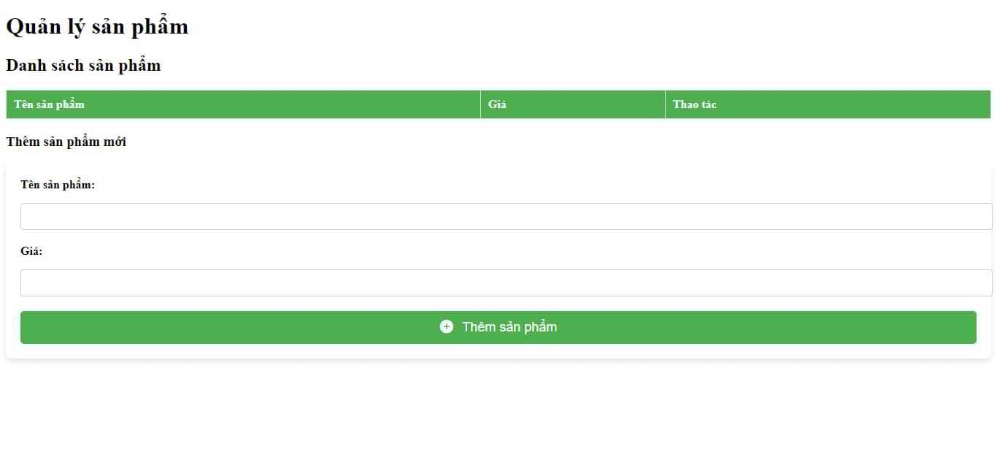***

**Hình 3.5: Giao diện trang quản lí sản phẩm**

**a) Cấu trúc tổng quan của trang web**

Trang **Quản lý sản phẩm** có cấu trúc gồm các phần sau:

* **Header**: Tiêu đề trang web, nơi hiển thị tên "Quản lý sản phẩm".
* **Danh sách sản phẩm**: Bảng liệt kê các sản phẩm hiện có với các thông tin cơ bản về tên và giá.
* **Thêm sản phẩm mới**: Phần cho phép người quản trị nhập thông tin sản phẩm mới, bao gồm tên và giá, để thêm vào danh sách sản phẩm.

**b) Chi tiết từng phần**

* **Header (Thanh tiêu đề)**
* **Mô tả**: Thanh tiêu đề này chứa tên của trang quản lý sản phẩm, giúp người quản trị nhận diện nhanh chóng khi truy cập trang.
* **Phong cách**:
  + **Tiêu đề lớn** để làm nổi bật tên trang "Quản lý sản phẩm".
  + **Màu sắc** có thể sử dụng màu sắc nổi bật như xanh lá cây hoặc màu sáng khác để tạo sự nổi bật.
  + **Font chữ** có thể là một phông chữ đơn giản và dễ đọc, như Arial, Helvetica hoặc một phông chữ đậm.
* **Danh sách sản phẩm (Product List)**
* **Mô tả**:
  + **Tiêu đề**: "Danh sách sản phẩm" giúp người quản trị dễ dàng nhận ra đây là nơi hiển thị các sản phẩm hiện có trong cửa hàng.
  + **Bảng danh sách sản phẩm**: Các sản phẩm hiện có sẽ được liệt kê trong bảng với các cột gồm:
    - **Tên sản phẩm**: Tên của các sản phẩm bán tại cửa hàng.
    - **Giá**: Giá của từng sản phẩm.
    - **Thao tác**: Các nút thao tác (chỉnh sửa, xóa) cho từng sản phẩm.
* **Phong cách**:
  + **Bảng**: Cấu trúc bảng sẽ được thiết kế đơn giản nhưng rõ ràng, với các cột được căn chỉnh hợp lý.
  + **Các nút thao tác**: Các thao tác như chỉnh sửa, xóa có thể được biểu thị bằng các biểu tượng Font Awesome, giúp người quản trị dễ dàng thực hiện các hành động mà không cần phải đọc văn bản.
  + **Màu sắc**: Màu nền của bảng có thể là màu sáng (như trắng hoặc xám nhạt), trong khi các dòng tiêu đề có thể có nền tối hoặc nổi bật.
* **Khoảng cách**: Giữa các dòng sản phẩm sẽ có khoảng cách hợp lý để người dùng dễ dàng xem thông tin.
* **Thêm sản phẩm mới (Add New Product)**
* **Mô tả**:
  + **Tiêu đề**: "Thêm sản phẩm mới" giúp người quản trị dễ dàng nhận biết chức năng của phần này.
  + **Biểu mẫu**:
    - **Tên sản phẩm**: Một ô input để nhập tên sản phẩm.
    - **Giá**: Một ô input để nhập giá của sản phẩm, định dạng số.
    - **Nút thêm sản phẩm**: Một nút gửi dữ liệu để thêm sản phẩm mới vào danh sách.
  + **Biểu tượng Font Awesome**: Nút "Thêm sản phẩm" có biểu tượng cộng (fa-plus-circle) từ Font Awesome để làm nút thêm sản phẩm thêm sinh động và dễ nhận diện.
* **Phong cách**:
  + **Form đơn giản**: Các ô nhập liệu có thể được thiết kế với đường viền nhẹ nhàng, nền trắng và phông chữ dễ đọc.
  + **Nút thêm**: Nút gửi có thể có màu nổi bật (như xanh lá cây) để thu hút sự chú ý và giúp người quản trị dễ dàng tìm thấy.
  + **Các trường nhập liệu** sẽ có khoảng cách hợp lý, dễ thao tác trên cả desktop và mobile.
  + **Hiệu ứng hover**: Các trường nhập liệu và nút bấm có thể có hiệu ứng hover để làm tăng tính tương tác.
* **Kịch bản JavaScript (Product Management Script)**
* **Mô tả**: Đây là liên kết đến tập tin JavaScript sẽ xử lý các chức năng của trang, bao gồm việc hiển thị danh sách sản phẩm, thêm sản phẩm mới vào bảng, và các thao tác chỉnh sửa/xóa sản phẩm.

**c) Phong Cách Thiết Kế**

* **Màu sắc chủ đạo**: Có thể sử dụng màu sắc tươi sáng như xanh lá cây hoặc màu cam cho các nút và tiêu đề, trong khi nền của các phần khác có thể là màu trắng hoặc xám nhạt để làm nổi bật nội dung chính.
* **Font chữ**: Dùng phông chữ sans-serif đơn giản, dễ đọc như Arial hoặc Helvetica cho cả tiêu đề và nội dung.
* **Các nút và biểu tượng**: Nút thao tác (chỉnh sửa, xóa) sẽ sử dụng các biểu tượng Font Awesome, làm tăng tính dễ sử dụng cho trang.

**d) Đặc điểm nổi bật**

* **Danh sách sản phẩm trực quan**: Các sản phẩm được hiển thị trong bảng dễ dàng đọc và chỉnh sửa.
* **Thêm sản phẩm nhanh chóng**: Biểu mẫu thêm sản phẩm với các trường nhập liệu rõ ràng và nút thêm có biểu tượng cộng nổi bật.
* **Tính tương tác cao**: Các biểu tượng và nút bấm làm tăng tính tương tác và giúp người dùng dễ dàng thực hiện các thao tác mà không cần phải làm quen với quá nhiều văn bản.

### ***3.1.6) Trang tuyển dụng***

**Hình 3.6: Giao diện trang tuyển dụng**

**a) Cấu trúc tổng quan của trang web**

Trang **Tuyển dụng** có cấu trúc gồm các phần chính sau:

* **Header (Thanh tiêu đề)**: Tiêu đề trang web, giúp nhận diện nhanh chóng.
* **Menu điều hướng (Navigation)**: Các liên kết giúp người dùng điều hướng đến các trang khác như Trang chủ, Tin tức, Giới thiệu, Bảo hành, Liên hệ...
* **Phần tuyển dụng (Job Listings)**: Hiển thị thông tin chi tiết về các vị trí tuyển dụng và yêu cầu công việc.
* **Footer (Chân trang)**: Thông tin bản quyền của trang web.

**b) Chi tiết từng phần**

* **Header (Thanh tiêu đề)**
* **Mô tả**: Thanh tiêu đề này chứa tên của trang web "Trang web bán trái cây", giúp người dùng nhận diện rõ ràng trang đang truy cập.
* **Phong cách**:
  + **Tiêu đề lớn** để thu hút sự chú ý và dễ nhận diện.
  + Có thể sử dụng màu sắc nổi bật, như xanh lá cây hoặc vàng, để gợi nhớ đến chủ đề trái cây.
  + **Font chữ** dễ đọc và hiện đại, như Arial hoặc Helvetica.
* **Menu điều hướng (Navigation)**
* **Mô tả**: Thanh điều hướng chứa các liên kết đến các trang khác trong trang web, bao gồm:
  + Trang chủ, Tin tức, Tuyển dụng, Giới thiệu, Bảo hành, Liên hệ.
  + Một ô tìm kiếm cho phép người dùng tìm kiếm sản phẩm.
* **Phong cách**:
  + **Các liên kết**: Các liên kết có thể sử dụng màu sắc dễ nhìn (như màu xanh lá cây hoặc màu cam), với hiệu ứng hover khi người dùng di chuột vào để tăng tính tương tác.
* **Ô tìm kiếm**: Ô tìm kiếm có thể được thiết kế đẹp mắt, với một biểu tượng kính lúp (dùng Font Awesome) hoặc một đường viền nhẹ để dễ dàng nhận diện.

**c) Phần tuyển dụng (Job Listings)**

* **Mô tả**:
  + **Tiêu đề**: "Cơ hội nghề nghiệp" để giới thiệu trang tuyển dụng.
  + **Danh sách vị trí tuyển dụng**: Mỗi vị trí được trình bày với tiêu đề, mô tả công việc và yêu cầu công việc.
    - **Nhân viên bán hàng**: Tư vấn và bán trái cây cho khách hàng.
    - **Nhân viên kho**: Quản lý kho trái cây.
  + **Thông tin liên hệ**: Địa chỉ email để ứng tuyển.
* **Phong cách**:
  + **Tiêu đề**: "Cơ hội nghề nghiệp" có thể được làm nổi bật với màu sắc như xanh lá cây hoặc cam.
  + **Danh sách công việc**:
    - Các công việc được trình bày rõ ràng trong các thẻ <div>, với khoảng cách hợp lý giữa mỗi công việc.
    - Mỗi công việc sẽ có tiêu đề (h3) rõ ràng và mô tả công việc cùng yêu cầu.
  + **Màu sắc**: Văn bản có thể sử dụng màu đen hoặc xám tối để dễ đọc. Các tiêu đề công việc có thể sử dụng màu sắc đậm hoặc tương phản để nổi bật.
  + **Định dạng**: Các đoạn mô tả công việc được căn chỉnh hợp lý và dễ đọc. Các đoạn mô tả có thể sử dụng các danh sách để dễ dàng nhìn vào yêu cầu công việc.

**d) Phong Cách Thiết Kế**

* **Màu sắc chủ đạo**: Sử dụng màu sắc tươi sáng như xanh lá cây hoặc màu cam để làm nổi bật các tiêu đề và các liên kết.
* **Font chữ**: Dùng phông chữ sans-serif đơn giản, dễ đọc như Arial hoặc Helvetica cho tiêu đề và nội dung.
* **Cấu trúc rõ ràng**: Các công việc được trình bày rõ ràng, dễ đọc với tiêu đề và mô tả rõ ràng, giúp người ứng tuyển dễ dàng tiếp cận thông tin.
* **Tính tương tác cao**: Các liên kết có hiệu ứng hover, các biểu tượng và thông tin liên hệ được làm rõ ràng và dễ tìm thấy.

**e) Đặc điểm nổi bật**

* **Dễ dàng đọc và tìm hiểu**: Các công việc được phân loại rõ ràng với mô tả và yêu cầu chi tiết.
* **Màu sắc bắt mắt và dễ chịu**: Sử dụng màu sắc tươi sáng và hài hòa giúp trang web dễ nhìn và dễ sử dụng.
* **Thông tin liên hệ rõ ràng**: Địa chỉ email để ứng tuyển được làm nổi bật để người dùng dễ dàng liên hệ.

### ***3.1.7) Trang thống kê đơn hàng***

**Hình 3.7: Giao diện trang thống kê đơn hàng**

**a) Cấu trúc tổng quan của trang web**

Trang **Thống kê đơn hàng** có cấu trúc gồm các phần chính sau:

* **Header (Thanh tiêu đề)**: Tiêu đề trang web để nhận diện nhanh chóng.
* **Phần thống kê (Statistics)**: Hiển thị tổng số lượng sản phẩm đã mua và tổng giá trị đơn hàng.
* **Phần lịch sử đơn hàng (Order History)**: Liệt kê chi tiết các đơn hàng đã thực hiện trước đó.
* **Footer (Chân trang)**: Liên kết quay lại trang chủ.

**b) Chi tiết từng phần**

* **Header (Thanh tiêu đề)**
* **Mô tả**: Thanh tiêu đề này chỉ đơn giản chứa tiêu đề của trang "Thống kê đơn hàng", giúp người dùng biết họ đang ở trang nào.
* **Phong cách**:
  + **Tiêu đề lớn** với font chữ dễ đọc và rõ ràng.
  + Có thể sử dụng màu sắc nổi bật, như xanh lá cây hoặc cam, liên quan đến chủ đề của trang web.
* **Phần thống kê (Statistics)**
* **Mô tả**: Phần này hiển thị tổng số lượng sản phẩm và tổng giá trị đơn hàng từ lịch sử đơn hàng đã lưu trữ.
  + **Tổng số lượng sản phẩm đã mua**: Hiển thị số lượng sản phẩm được mua tổng cộng.
  + **Tổng giá trị đơn hàng**: Hiển thị tổng số tiền đã chi tiêu trong tất cả các đơn hàng, tính bằng VND.
* **Phong cách**:
  + **Hiển thị rõ ràng** các thông tin quan trọng này, có thể sử dụng font chữ lớn và đậm cho các con số để làm nổi bật.
  + **Màu sắc**: Sử dụng màu sắc dễ nhìn, chẳng hạn màu xanh lá cho số liệu, để tạo sự liên kết với sản phẩm trái cây.
  + **Định dạng**: Các con số được hiển thị có thể sử dụng dấu phân cách hàng nghìn để dễ đọc hơn (ví dụ: 1,000).
* **Phần lịch sử đơn hàng (Order History)**
* **Mô tả**: Phần này hiển thị chi tiết về các đơn hàng đã thực hiện, bao gồm ngày mua, số lượng sản phẩm và tổng giá trị của từng đơn hàng.
* **Phong cách**:
  + **Danh sách các đơn hàng**: Mỗi đơn hàng sẽ được hiển thị trong một phần tử <div>, với các thông tin như ngày mua, số lượng sản phẩm và tổng giá trị.
  + **Hiển thị rõ ràng**: Các thông tin được chia nhỏ thành từng dòng để dễ đọc. Các đơn hàng được ngăn cách bằng các đường kẻ (sử dụng thẻ <hr>), tạo sự phân tách rõ ràng giữa các đơn hàng.
  + **Nếu không có đơn hàng**: Nếu lịch sử đơn hàng trống, sẽ hiển thị thông báo "Chưa có đơn hàng nào".
  + **Phong cách tương tác**: Mỗi đơn hàng có thể được thiết kế với các màu sắc hoặc hiệu ứng hover nhẹ nhàng để dễ nhận diện.

**c) Phong Cách Thiết Kế**

* **Màu sắc chủ đạo**: Màu sắc chủ yếu có thể là xanh lá cây, vàng hoặc các màu sáng để dễ nhìn và liên quan đến sản phẩm trái cây.
* **Font chữ**: Font chữ sans-serif hiện đại, dễ đọc như Arial hoặc Helvetica cho tất cả các văn bản.
* **Cấu trúc rõ ràng**: Các thông tin về số lượng sản phẩm và giá trị đơn hàng được làm nổi bật, dễ nhìn và phân chia rõ ràng.
* **Thông tin chi tiết**: Các đơn hàng được liệt kê theo ngày mua, số lượng và giá trị, giúp người dùng dễ dàng theo dõi và đánh giá.

**d) Đặc điểm nổi bật**

* **Thống kê rõ ràng**: Hiển thị tổng số lượng sản phẩm và tổng giá trị đơn hàng giúp người quản lý nhanh chóng nắm bắt tình hình bán hàng.
* **Lịch sử đơn hàng**: Cung cấp thông tin chi tiết về từng đơn hàng, giúp theo dõi dễ dàng.

**Giao diện đơn giản, dễ hiểu**: Dễ dàng sử dụng và có thể tùy chỉnh thêm nếu cần.

### ***3.1.8) Trang bảo hành***

**Hình 3.8: Giao diện trang bảo hành**

**a) Cấu trúc tổng quan của trang web**

Trang **Bảo hành** bao gồm các phần chính sau:

1. **Header (Thanh tiêu đề)**: Tiêu đề của trang web, giúp người dùng nhận diện trang web ngay lập tức.
2. **Menu Điều hướng (Navigation)**: Danh sách các liên kết đến các trang khác trong website, bao gồm các liên kết đến trang chủ, tin tức, tuyển dụng, bảo hành, liên hệ, và một thanh tìm kiếm sản phẩm.
3. **Phần chính sách bảo hành (Warranty Policy)**: Mô tả chi tiết về chính sách bảo hành của cửa hàng.
4. **Footer (Chân trang)**: Chứa thông tin bản quyền và các thông tin pháp lý khác.

**b) Chi tiết từng phần**

* **Header (Thanh tiêu đề)**
* **Mô tả**: Thanh tiêu đề đơn giản này chứa tên của trang web, "Trang web bán trái cây", giúp người dùng nhận diện rõ ràng trang họ đang truy cập.
* **Phong cách**:
  + **Font chữ lớn và đậm** để làm nổi bật tên trang web.
  + **Màu sắc**: Màu sắc có thể là màu nổi bật như xanh lá hoặc cam, phù hợp với chủ đề trái cây.
* **Menu Điều hướng (Navigation)**
* **Mô tả**: Phần menu này chứa các liên kết giúp người dùng điều hướng đến các trang khác của website, như trang chủ, tin tức, tuyển dụng, giới thiệu, bảo hành, và liên hệ.
  + **Thanh tìm kiếm** cho phép người dùng tìm kiếm sản phẩm trên website.
* **Phong cách**:
  + **Liên kết điều hướng**: Các liên kết có thể được hiển thị dạng menu ngang, sử dụng màu sắc nổi bật hoặc có hiệu ứng hover để dễ nhận diện.
  + **Thanh tìm kiếm**: Đặt ở phía bên phải để người dùng dễ dàng tìm kiếm thông tin.
* **Phần chính sách bảo hành (Warranty Policy)**
* **Mô tả**: Phần này trình bày thông tin chi tiết về chính sách bảo hành của cửa hàng trái cây:
  + **Chính sách bảo hành**: Sản phẩm được bảo hành trong 7 ngày nếu bị hư hỏng hoặc không đạt chất lượng.
  + **Liên hệ yêu cầu bảo hành**: Cung cấp thông tin liên hệ như số điện thoại hotline và email để khách hàng dễ dàng yêu cầu bảo hành.
* **Phong cách**:
  + **Tiêu đề lớn (h2)**: Tiêu đề "Chính sách bảo hành" được làm nổi bật với font chữ lớn và đậm.
  + **Các đoạn văn**: Nội dung được chia thành các đoạn văn dễ đọc. Các thông tin quan trọng như số điện thoại và email được làm đậm để dễ nhận diện.
  + **Cách thức trình bày**: Sử dụng font chữ dễ đọc và không quá rườm rà để tạo cảm giác chuyên nghiệp và dễ hiểu cho khách hàng.

**c) Phong cách thiết kế**

* **Màu sắc chủ đạo**: Màu sắc tươi sáng, như xanh lá cây hoặc cam, phù hợp với sản phẩm trái cây, tạo cảm giác tươi mới và dễ chịu.
* **Font chữ**: Sử dụng font chữ sans-serif hiện đại, dễ đọc cho toàn bộ trang web, với tiêu đề được làm nổi bật để dễ dàng phân biệt với phần nội dung.
* **Cấu trúc rõ ràng**: Các thông tin chính được tách biệt rõ ràng, dễ tìm thấy và dễ hiểu. Đặc biệt là các phần như "Chính sách bảo hành" và "Liên hệ yêu cầu bảo hành" được trình bày ngắn gọn và rõ ràng.
* **Tính khả dụng**: Giao diện dễ sử dụng, với thông tin quan trọng được phân chia hợp lý và dễ dàng truy cập.

**d) Tính năng và khả năng mở rộng**

* **Hiển thị thông tin chính sách bảo hành**: Cung cấp chính sách bảo hành rõ ràng cho khách hàng.
* **Thông tin liên hệ**: Cung cấp số điện thoại và email cho khách hàng khi có vấn đề cần yêu cầu bảo hành.
* **Tính tương tác**: Mặc dù trang này không có các tính năng tương tác mạnh mẽ, nhưng có thể bổ sung một mẫu yêu cầu bảo hành hoặc một hệ thống chat trực tuyến để hỗ trợ khách hàng nhanh chóng hơn.

### ***3.1.9) Trang admin***

**Hình 3.9: Giao diện trang admin**

**a) Cấu trúc và các thành phần chính của giao diện**

1. **Header (Thanh tiêu đề)**:
   * Hiển thị tên của hệ thống quản trị viên "Fruitshop - Admin".
2. **Navigation (Menu điều hướng)**:
   * Cung cấp các liên kết để chuyển đến các phần chính của trang quản lý như: **Trang chủ**, **Sản phẩm**, **Đơn hàng**, **Khách hàng**.
3. **Main Content (Nội dung chính)**:
   * **Trang chủ (Dashboard)**: Hiển thị biểu đồ thống kê số lượng sản phẩm đã bán.
   * **Quản lý sản phẩm (Add Product)**: Cho phép quản trị viên thêm sản phẩm mới vào hệ thống.
   * **Thống kê đơn hàng (Orders)**: Hiển thị số lượng sản phẩm đã bán và doanh thu.
   * **Danh sách khách hàng (Customers)**: Hiển thị danh sách khách hàng đã mua sản phẩm từ cửa hàng.

**b) Chi tiết về giao diện và chức năng**

* **Header (Thanh tiêu đề)**
* **Mô tả**: Phần tiêu đề này giúp quản trị viên dễ dàng nhận biết đây là trang quản trị của cửa hàng **Fruitshop**.
* **Phong cách**:
  + **Font chữ lớn** và đậm để làm nổi bật tên hệ thống quản lý.
  + **Màu sắc**: Có thể sử dụng màu xanh lá cây hoặc cam để tạo liên kết với chủ đề trái cây của cửa hàng.
* Navigation (Menu điều hướng)
* **Mô tả**: Đây là thanh điều hướng với 4 liên kết:
  + **Trang chủ**: Hiển thị thống kê và biểu đồ.
  + **Sản phẩm**: Quản lý sản phẩm (thêm mới sản phẩm).
  + **Đơn hàng**: Thống kê các đơn hàng đã thực hiện.
  + **Khách hàng**: Danh sách khách hàng.
* **Phong cách**:
  + **Menu dạng danh sách ngang** với các liên kết đơn giản, có thể sử dụng hiệu ứng hover để người dùng dễ dàng nhận biết trang hiện tại.
* **Main Content (Nội dung chính)**
* **Mô tả**: Phần này hiển thị biểu đồ về số lượng sản phẩm đã bán (dùng thư viện **Chart.js**).
* **Phong cách**:
  + **Biểu đồ dạng cột** hoặc **biểu đồ đường** sẽ giúp người quản trị dễ dàng theo dõi tình hình bán hàng.
  + **Font chữ lớn** cho tiêu đề để làm nổi bật nội dung.
* Quản lí sản phẩm (add product)
* **Mô tả**: Phần này cho phép người quản trị thêm sản phẩm mới vào cửa hàng, bao gồm tên, mô tả, giá, xuất xứ và hình ảnh của sản phẩm.
* **Phong cách**:
  + **Form nhập liệu đơn giản** với các trường thông tin rõ ràng.
  + **Nút bấm** có thể sử dụng màu sắc nổi bật, chẳng hạn màu xanh lá hoặc cam, để người quản trị dễ dàng nhận diện.
  + **Cảnh báo (alert)**: Nếu người quản trị không nhập đầy đủ thông tin, hệ thống sẽ cảnh báo và yêu cầu họ điền đầy đủ.
* Thống kê đơn hàng
* **Mô tả**: Hiển thị số lượng sản phẩm đã bán và doanh thu từ các đơn hàng.
* **Phong cách**:
  + **Thống kê dạng text** với thông tin doanh thu được hiển thị rõ ràng.
  + **Cập nhật động** thông qua JavaScript để lấy dữ liệu từ hệ thống và hiển thị tự động.
* Danh sách khách hàng (Customers)
* **Mô tả**: Hiển thị danh sách khách hàng đã đăng ký hoặc đã mua sản phẩm từ cửa hàng.
* **Phong cách**:
  + **Danh sách khách hàng** được trình bày dưới dạng danh sách (ul).
  + Có thể hiển thị các thông tin cơ bản như tên, email, hoặc số điện thoại.

## 3.2 Thiết kế chức năng

### ***3.2.1) Các tính năng cơ bản của website****:*

* **Đăng ký và đăng nhập**: Cung cấp tính năng đăng ký tài khoản, đăng nhập.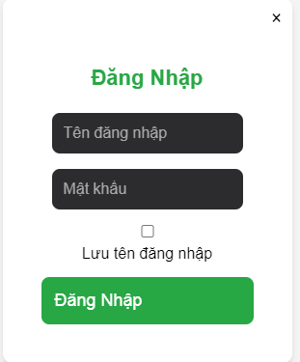

**Hình 3.10: Giao diện đăng kí**

**Hình 3.11: Giao diện đăng nhập**

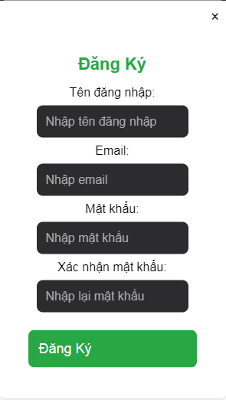

* **Tìm kiếm**: Tính năng tìm kiếm giúp người dùng dễ dàng tìm thấy nội dung hoặc sản phẩm mà họ muốn.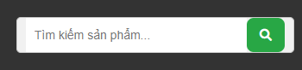

**Hình 3.12: Thanh tìm kiếm**

### ***3.2.2) Giỏ hàng và thanh toán****:*

* **Quản lý giỏ hàng**: Cho phép người dùng thêm, xóa, cập nhật số lượng sản phẩm trong giỏ hàng.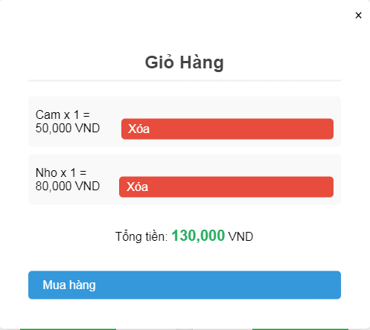

**Hình 3.13: Giao diện giỏ hàng**

### ***3.2.3) Tính năng điều hướng****:*

* **Menu điều hướng**: Menu phải dễ dàng điều hướng và giúp người dùng nhanh chóng truy cập các phần chính của trang web như sản phẩm, dịch vụ, liên hệ, v.v.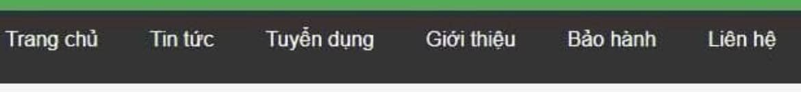

**Hình 3.14: Menu điều hướng**

* **Trang giới thiệu, liên hệ**: Các trang này giúp người dùng hiểu thêm về doanh nghiệp và hỗ trợ giải đáp thắc mắc nhanh chóng.

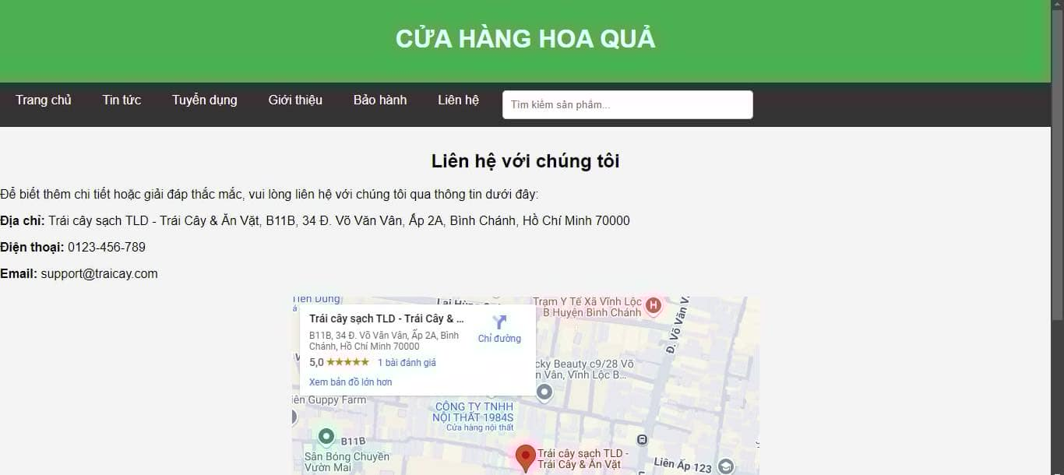

**Hình 3.15: Giao diện liên hệ**

### ***3.2.4) Quản lý nội dung****:*

* **Quản trị viên có thể dễ dàng chỉnh sửa, thêm, xóa nội dung**: Cung cấp một giao diện quản trị giúp dễ dàng cập nhật nội dung như bài viết, sản phẩm, tin tức, v.v.
* **Quản lý media**: Cho phép tải lên và quản lý các tệp media như hình ảnh, video, tài liệu.

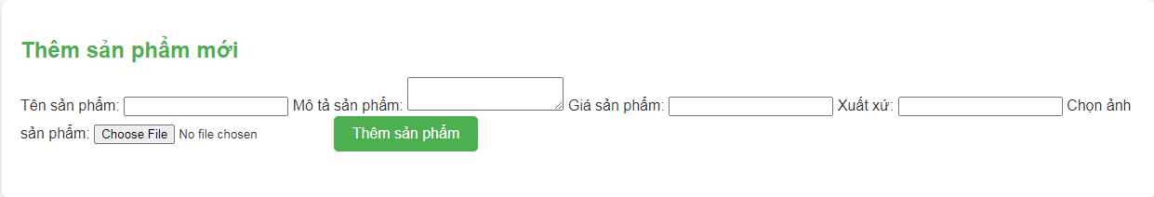

**Hình 3.16: Giao diện trang quản lý**

# CHƯƠNG 4 WEBSITE

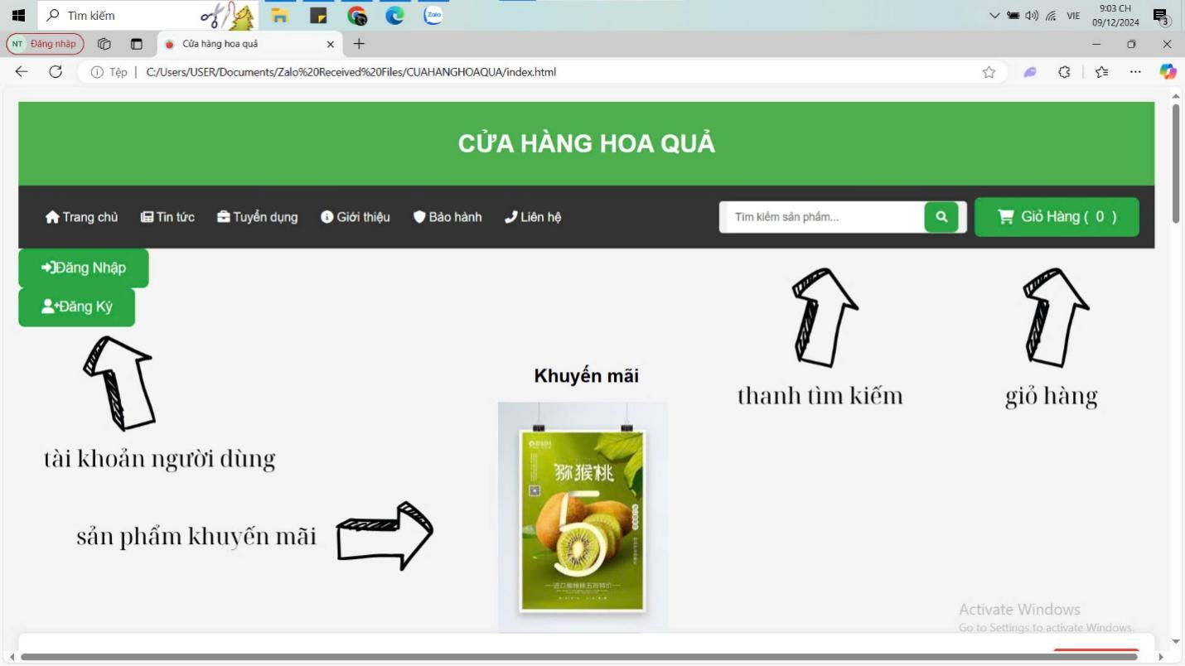

**Hình 4.1: Giao diện chi tiết trang chủ**

**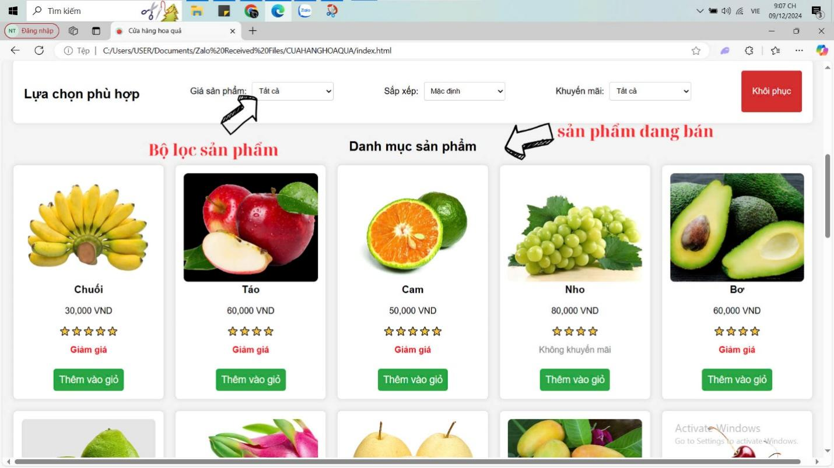**

**Hình 4.2: Giao diện chi tiết các sản phẩm được bán**

**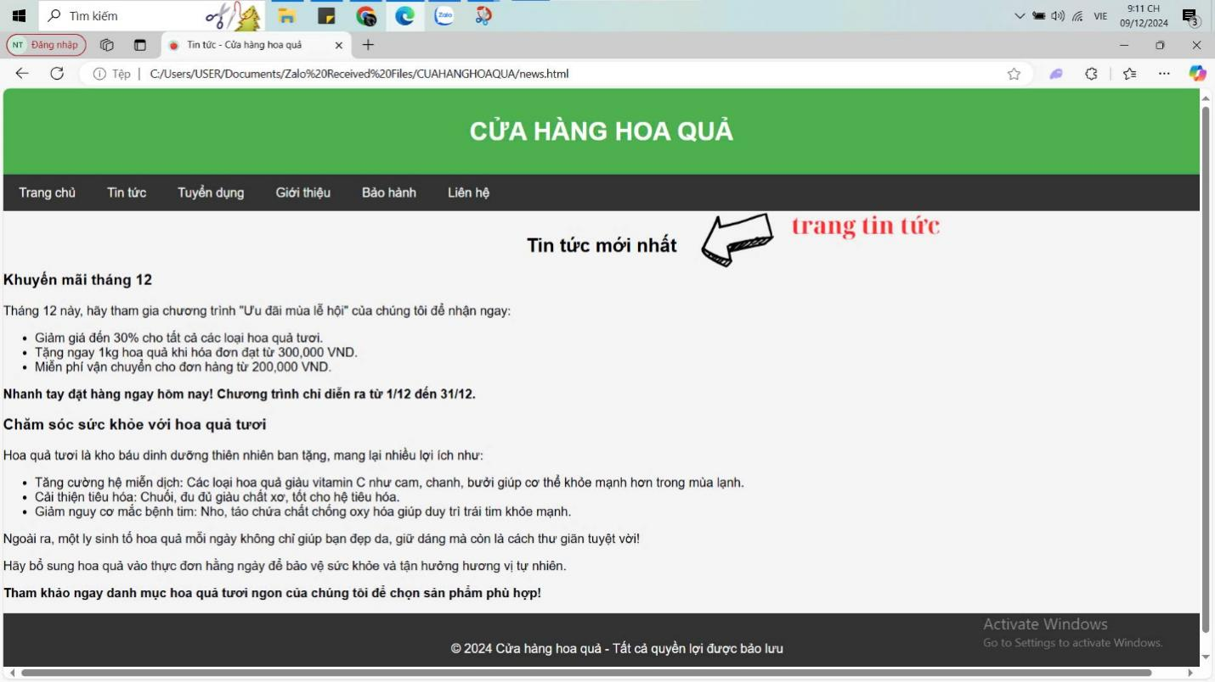**

**Hình 4.3: Giao diện trang tin tức**

**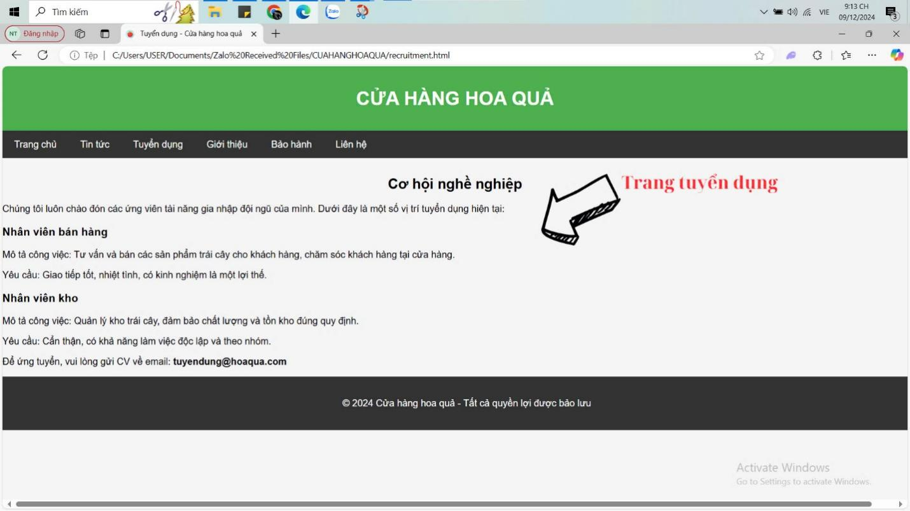**

**Hình 4.4: Giao diện trang tuyển dụng**

**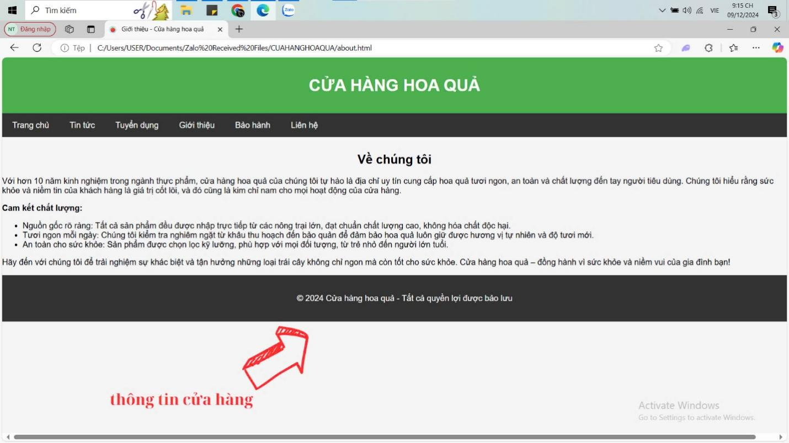**

**Hình 4.5: Giao diện trang thông tin cửa hàng**

**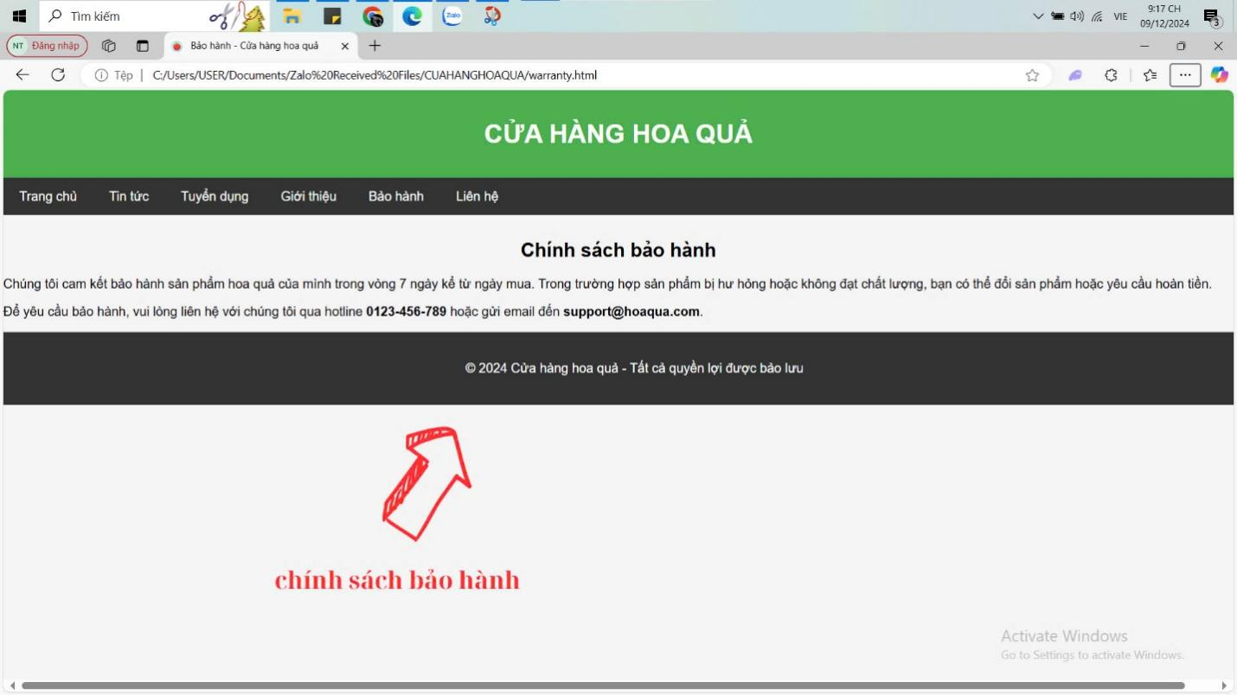**

**Hình 4.6: Giao diện trang chính sách bảo hành**

**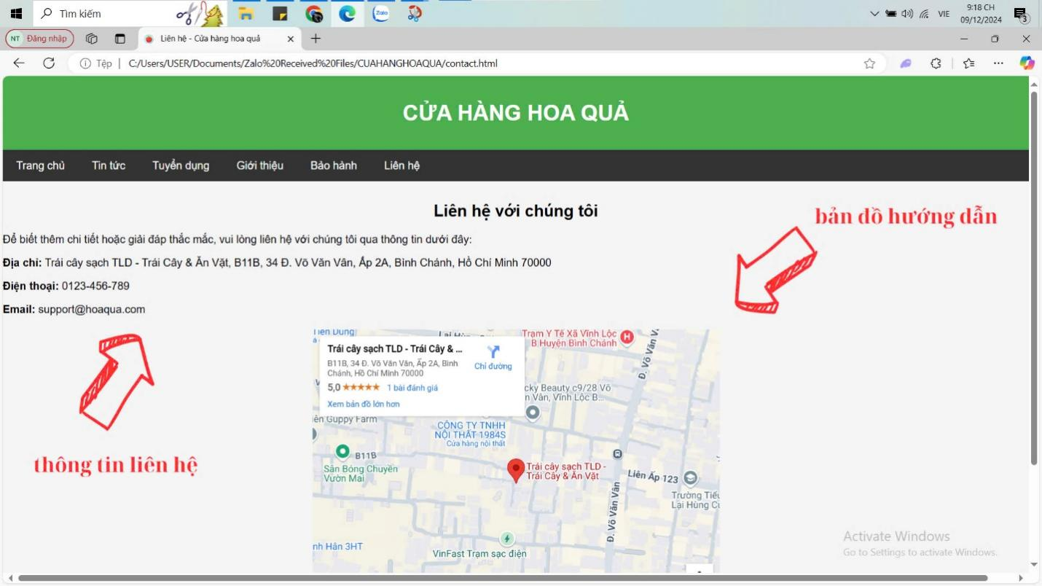**

**Hình 4.7: Giao diện trang liên hệ cửa hàng**

# CHƯƠNG 5 KẾT LUẬN VÀ HƯỚNG PHÁT TRIỂN

## Kết luận

#### Việc thiết kế và phát triển một website bán trái cây không chỉ giúp nâng cao sự hiện diện của cửa hàng trực tuyến mà còn tạo ra một kênh bán hàng hiệu quả, tiện lợi và dễ tiếp cận cho người dùng. Quá trình thiết kế giao diện và chức năng của website cần được chú trọng để đảm bảo một trải nghiệm người dùng mượt mà và đáp ứng nhu cầu mua sắm trực tuyến ngày càng cao.

## 5.2 Hướng phát triển của website

### ***5.2.1) Cải thiện trải nghiệm người dùng***

**· Cá nhân hóa trải nghiệm**: Áp dụng các thuật toán học máy để đề xuất sản phẩm dựa trên lịch sử mua hàng của khách hàng. Điều này không chỉ tăng sự hài lòng mà còn khuyến khích khách hàng mua sắm thêm.

**· Tối ưu hóa giao diện và tốc độ tải trang**: Đảm bảo rằng website luôn hoạt động mượt mà và có tốc độ tải trang nhanh, đặc biệt khi người dùng truy cập từ các thiết bị di động.

### ***5.2.2) Tăng cường các tính năng chăm sóc khách hàng***

**· Hỗ trợ khách hàng 24/7**: Cung cấp các dịch vụ hỗ trợ khách hàng trực tuyến, như chat bot, hỗ trợ qua điện thoại hoặc email, giúp giải quyết mọi thắc mắc và khiếu nại của khách hàng.

**· Chính sách bảo hành và hoàn trả**: Đảm bảo rằng khách hàng có thể trả lại sản phẩm nếu gặp phải vấn đề về chất lượng, tạo sự tin tưởng và lòng trung thành từ phía khách hàng.

# TÀI LIỆU THAM KHẢO